

Documentation Technique Site Gaming Génération

V0.1.0

Jérémy YOUNG, Développeur  
Association Gaming Génération  
19/10/2015

xyzple.com

# Résumé

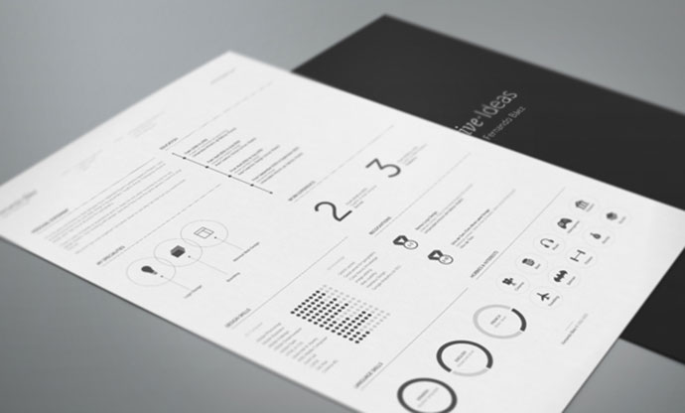Le nouveau site pour l'Association « Gaming Génération » développer avec les technologies de dernier crie :

* Node.JS
* Socket.IO
* StrongLoop
* MongoDB
* Angular.JS

Le développement de ce site sera fait en deux temps :

* Installation de la base des nouvelles techno "Back-End' (Node.JS, StrongLoop et MongoDB) avec les pages du site existant.
* Modification des pages du site existant pour ajouter Angular.JS et rendre "Dynamique", Alimentation de la BDD, Ajout des nouvelles fonctionnalisées.

Ce document est amené à évoluer avec le temps. Il faut garder en tête que le diagramme de Gantt est là pour avoir un guide et essayer de respecter les deads lines du projet, cependant je ne peux travailler à temps plein sur ce projet. Comme précisé lors des réunions, je m'engage à tout faire pour respecter les délais, mais ce projet passe tout de même après ma vie perso et pro.

# Table des matières

Résumé 1

Table des matières 2

Présentation de l’équipe en charge du site 3

Contexte 4

Hébergement 5

Choix techniques 6

Architecture technique globale 7

Architecture technique BDD 8

Titre 1 9

# Présentation de l’équipe en charge du site



blablabal

# Contexte



blablabal 2

# Hébergement



blablabal

# Choix techniques



blablabal

# Architecture technique globale



blablabal

# Architecture technique BDD



blablabal

# Diagramme de Gantt

blablabal

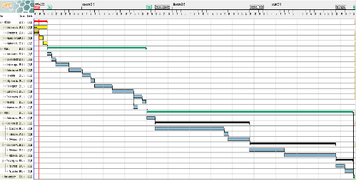

# Architecture technique BDD



blablabal

# Titre 1

Vous pouvez insérer des images. Vous pouvez également utiliser des graphiques créés dans Microsoft Excel.

Ajouter une légende ici

Vous pouvez utiliser des graphiques SmartArt pour renforcer vos arguments.

Ajouter une légende ici